Je m’appelle: ______________________la date: __________________________________

Je m’appelle: _____________________________ date: ______________________________________________________________

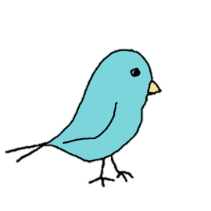Les Matières Scolaires

L/O: To be able to talk about and give opinions on school subjects.

Mettez les phrases en anglais. Translate into English **ETUDIER= to study**

|  |  |  |
| --- | --- | --- |
| 1. | J’aime étudier l’histoire parce que c’est fantastique. |  |
| 2. | Je n’aime pas étudier le dessin parce que c’est nulle. |  |
| 3. | J’adore étudier le français parce que c’est utile. |  |
| 4. | Je déteste étudier la géographie parce que c’est inutile. |  |
| 5. | J’aime beaucoup étudier la musique parce que c’est facile. |  |
| 6. | Je n’aime pas étudier l’allemand parce que c’est difficile. |  |
| 7. | Je déteste étudier les sciences parce que le prof est très sévère. |  |
| 8. | J’aime étudier les mathématiques parce que le prof est sympa. |  |

Mettez les phrases en français. TRANSLATE INTO FRENCH

|  |  |  |
| --- | --- | --- |
| 1. | I like like studying Spanish because it’s great. |  |
| 2. | I love studying drama because it’s fun. |  |
| 3. | I hate studying history because it’s difficult. |  |
| 4. | I like studying technology because it’s easy. |  |
| 5. | I like studying l’EPS because the teacher is nice. |  |
| 6. | I love studying ICT because it’s useful. |  |
| 7. | I don’t like studying drama because it’s hard. |  |
| 8. | I don’t like studying maths because the teacher is too strict. |  |

[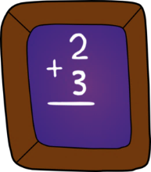](http://www.clker.com/cliparts/8/r/s/n/K/t/slate-math-md.png)Les Matières Scolaires

[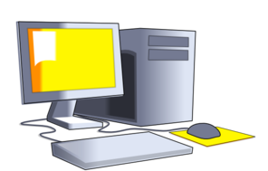](http://www.clker.com/cliparts/F/x/F/Y/l/q/computer-hardware-md.png)L/O: To be able to label the school subjects.

[](http://www.clker.com/cliparts/9/2/1/a/1363717140110842919Flag%20of%20England.svg.med.png)

________________________

[](http://www.clker.com/cliparts/2/a/2/a/1195443428962446499germany_flag_blacker47_01.svg.med.png)[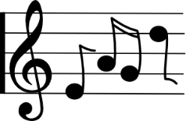](http://www.clker.com/cliparts/1/8/0/f/1194986636627902902treble_staff_with_notes_01.svg.med.png)[](http://www.clker.com/cliparts/6/f/e/4/0/G/play-sports-md.png)[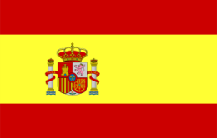](http://www.clker.com/cliparts/a/a/1/1/11950043161766083638spain.svg.med.png)[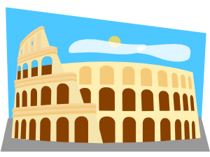](http://www.clker.com/cliparts/8/f/1/6/11971225211576496954melindak_Roman_Colosseum.svg.med.png)[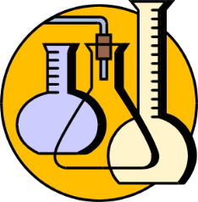](http://www.clker.com/cliparts/d/f/7/0/11949852971136319017provette_architetto_fran_01.svg.med.png)[](http://www.clker.com/cliparts/a/2/d/7/1195003680786904559france.svg.med.png)[](http://www.clker.com/cliparts/5/9/c/2/1194984395619889880earth_globe_dan_gerhrads_01.svg.med.png)[](http://www.clker.com/cliparts/9/2/d/0/1194983991962367982paint.svg.med.png)

____________________

__________________

___________________

___________________

___________________

le dessin

le français

l’allemand

l’anglais

l’espagnol

l’histoire

l’art dramatique

l’EPS

(éducation physique et sportive)

l’informatique

la géo(graphie)

la musique

la technologie

les sciences

les mathématiques

________________________

____________________

__________________

______________________

______________________

____________________

________________________

________________________